空飛ぶクルマ社会受容性向上事業 委託仕様書

【委託業務名称】 空飛ぶクルマ社会受容性向上事業
【履行期間】 契約締結日～令和５年３月３１日

１ 事業趣旨・目的
大阪府では、国がとりまとめた「空の移動革命に向けたロードマップ」が示す行程を踏まえ、大阪における空飛ぶクルマ（注１）の実現に向けた官民の今後の取組指針を示すものとして、「大阪版ロードマップ」を令和４年３月に策定しました。令和４年度以降は、大阪版ロードマップに基づき、大阪府・関係自治体・事業者がそれぞれの役割を果たすことで、大阪における、2025年の空飛ぶクルマの実現に向けて着実に取組みを進めていきます。
本事業は、空飛ぶクルマの社会実装には欠くことのできない社会受容性の向上に繋げることを目的に、大阪版ロードマップに定めるアクションプラン「4-1 社会受容性の向上に資する調査／コミュニケーション体制・基盤構築」に関連する取組みを実施するものです。
- 空飛ぶクルマとは、「電動」「自律」「垂直離着陸」という３つの特徴を備えた次世代の乗り物。
参考：経済産業省ホームページ（https://ww.meti.go.jp/press/2018/12/20181220007/20181220007.html）

【参考１：空の移動革命社会実装に向けた大阪版ロードマップ／アクションプラン】
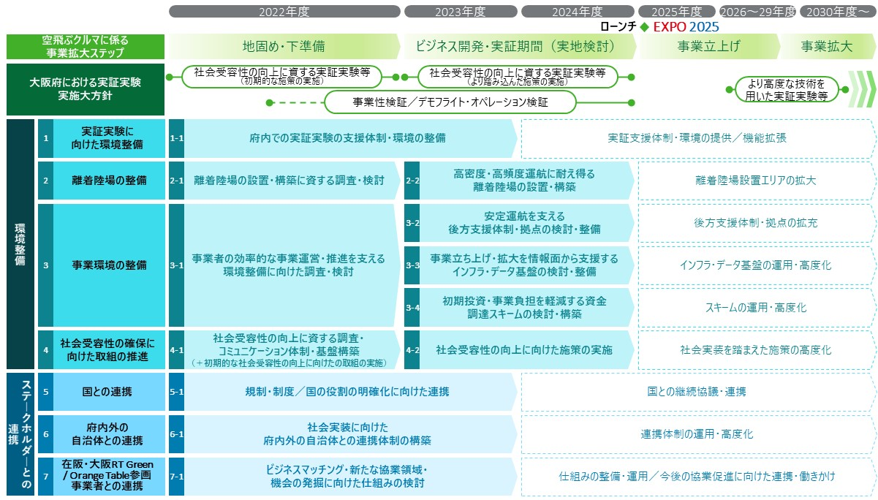
2025年大阪・関西万博までの事業拡大ステップを整理し、2022年度は2023年度以降のビジネス開発・実証を加速させるための“地固め・下準備”期間と位置付けました。そのうえで、「環境整備」／「ステークホルダーとの連携」の区分で、事業環境の整備や社会受容性の確保に向けた取組み、国や周辺自治体との連携など、7つの領域の工程を示すとともに、ロードマップの着実な推進に向けた、各年度における具体的な取組事項をアクションプランとして整理しました。
各アクションプランの詳細は、以下の大阪府ホームページから確認をお願いします。
https://www.pref.osaka.lg.jp/energy/osakaroadmap/index.html

【参考２：大阪版ロードマップ策定の前提となるコンセプト】
大阪版ロードマップ策定のコンセプトとして、「空飛ぶクルマ都市型ビジネス創造都市」を掲げ、『新たなモビリティを活用したビジネスモデルを創造する都市として着実に発展していく』というイメージを掲げ、事業展開・発展のステップとして「立ち上げ期」「拡大期」「成熟期」の３段階を設定しています。
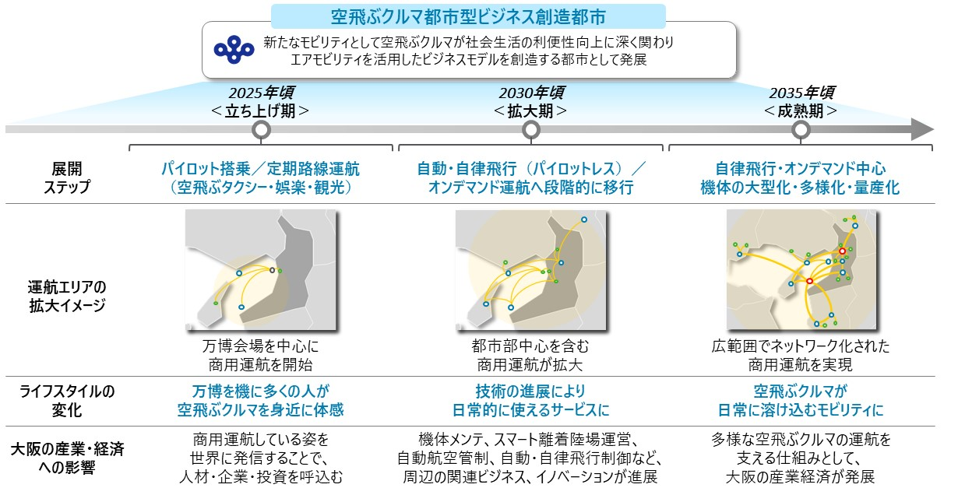

２ 委託業務の内容
社会受容性向上に向けたコミュニケーション体制・基盤整備に資する以下の事業を行う。

（１）空飛ぶクルマに関する情報発信・価値創造事業の企画・実施
①内容
・専門家を含めた多様な人々の視点から、府民生活や地域社会にとっての新しい価値を生む空飛ぶクルマの使い方・使われ方（ユースケース）や空飛ぶクルマのある未来の社会像などについて、府民をはじめ多くの人々に広く周知できる効果的な情報発信・価値創造事業（メディアを活用した情報発信、シンポジウムやセミナーなどの集客イベント、展示会etc.）を企画・実施する。
・主に企業を対象とするもの、主に府民（生活者）を対象にするものなど、最低2以上の事業を企画・実施する。
②留意点
・事業の企画・実施にあたっては、既に府内で実施することが決まっているイベントとの連携事業や、既存の大規模イベントを大阪に誘致して開催するなど、効率的・効果的な取組みであれば実施可能とする。
・事業の効果を高めるため、委託料とは別に財源確保（事業協賛、広告協賛etc.）を行うなど、工夫を凝らした
事業の実施も可能とする。
・企業を対象とする事業は、参考3に示す「空の移動革命社会実装大阪ラウンドテーブル」のMissionⅡ（Green Table）の取組み、府民を対象とする事業は、MissionⅢ（Orange Table）の取組みの今後の活性化に繋がるものとすること。
【提案を求める事項】
- 効果的かつ実現性の高い事業を実施するための手法及び企画内容、成果目標（参加・集客人数見込み）について、独自の知見やノウハウを活かして、具体的に提案すること。
- 複数の事業（イベント）実施について、提案すること。
- 上記に加え、事業効果を高めるために工夫を凝らした内容についても提案すること。
（例：大阪上空を空飛ぶクルマに乗って遊覧している疑似体験ができる動画の作成など）

【参考３：空の移動革命社会実装大阪ラウンドテーブルの概要
大阪府では、２０２５年大阪・関西万博をひとつのマイルストーンとして、関係者間で精力的に協議や実証実験を重ね、国の官民協議会の議論に資する具体的な提案を行うほか、様々なステークホルダーと連携して、社会受容性の向上を図るなど、空飛ぶクルマの実現に向けた取組みを加速させていくことを期して、具体的かつ実践的な協議・活動の核となる「空の移動革命社会実装大阪ラウンドテーブル」を設立しています。
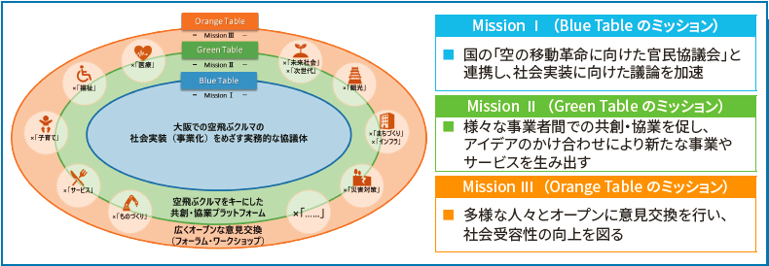
参考HP:https://www.pref.osaka.lg.jp/energy/evtol/index.html

（２）空飛ぶクルマ社会受容度実態把握調査
①内容
・空飛ぶクルマの利活用への期待、新たなビジネス創出やビジネス拡大への期待など、空飛ぶクルマの有用性・可能性の訴求に資する事項、及び、空飛ぶクルマが社会に受け入れられるために考慮すべき事項（飛行音・飛行高度等の許容範囲、求める安全性のレベル、事故に対する対応など）について、府民をはじめ多様な人々から意見・情報を収集し、現状の実態を把握するためのデータ収集・分析を実施する。
②留意点
・調査対象者の選定に当たっては、多様性を考慮し、居住地域、年齢、性別、職業などについて、幅広い層から意見・情報収集するものとする。
・意見・情報収集にあたっては、Web等による情報収集のほか、（１）で実施する事業のイベント参加者・情報閲覧者などへのアンケート調査等により情報収集するなどの手法を用いることも可能とする。
【提案を求める事項】
- 実効性の高い実態把握調査の手法及び内容について、独自の知見やノウハウを活かして、具体的に提案すること。
- 調査結果について、ビジュアルなども含めて、どのように整理し、実態把握データとしてまとめるのか、具体的に提案すること。

（３）報告書の作成
（１）の事業及び（２）の調査のそれぞれについて、結果・成果を取りまとめた報告書を作成する。
・事業完了後は、速やかに概要を取りまとめ、大阪府に提出すること。そのうえで、令和５年３月末までに最終報告書をとりまとめ、大阪府に提出すること。（詳細は、別途受託者に指示する。）なお、最終報告書は、印刷物の外、WordやPowerPointなど、二次利用できる形式の電子データでも提出すること。
・図表やイラスト等、視覚的要素を効果的に活用し、読み手に分かりやすい形で表現すること。
【提案を求める事項】
- 報告書の作成イメージ（構成、項目等）を示すこと。

３ 事業スケジュール及び実施体制等
（１）及び（２）の事業について、契約締結時期（７月中旬～下旬を想定）から令和５年３月末までの想定スケジュールを示すこと。
（１）及び（２）の事業を確実かつ効果的に実施できる適切な人員体制を確保すること。また、事業担当者への指導・助言、マネジメントを行う業務統括者を配置し、スケジュール管理を適切に行うとともに、コンプライアンスや個人情報保護、守秘義務の遵守に関する管理を的確に行うこと。
【提案を求める事項】
- 事業の実施スケジュールを提案すること。
- 事業実施体制を提案すること。
- 本事業を受託するにあたっての提案事業者の強み（類似のイベント、講演会、コンテストなどの事業実績・経験、事業遂行能力等を有するスタッフの有無など）を記載すること。
- その他、本事業を効果的・効率的に実施するためのオリジナリティのある取組みについて提案すること。

４ 委託費の上限
委託費の総額は10,000千円（消費税及び地方消費税を含む。）を上限とする。

５ 委託事業の一般原則
（１）業務の遂行に当たっては、常に公正かつ中立的な姿勢を保つことを心がけるものとする。
（２）本事業の実施で得られた成果、情報（個人情報を含む）等については大阪府に帰属する。
（３）事業の再委託は原則禁止とし、必要が生じた場合は事前に大阪府と協議するとともに、その決定に従うこと。

６ 委託事業の運営
受託事業者は、会計に関する諸記録を整備し、各会計年度終了後５年間保存するものとする。

７ 委託事業の報告
受託事業者は、契約締結後、適宜、委託事業の実施状況を書面等により、大阪府に報告するものとする。なお、進捗状況に応じて、大阪府が業務実施計画の見直しを求める場合は対応すること。
また、事業期間終了後、直ちに業務及び収支内訳の内容がわかる書類を大阪府に提出すること。

８ その他
（１）本仕様書については、プロポーザルの結果、最優秀交渉権者となった者と府との間で再度協議したうえで、双方の合意が得られた内容に修正したうえで、契約時に契約書に必要な書類とともに添付する。
（２）本事業を実施するにあたり、仕様書に明示なき事項及び疑義が生じた時は、大阪府と受託事業者で協議の上、業務を遂行すること。
（３）企画提案及び契約手続きにおいて用いる言語は日本語、通貨は日本円とする。
（４）業務の実施にあたっては、効果的に成果をあげるため、大阪府と十分協議を行いながら進めること。また、本事業に必要な関係者との調整を行うこと。
（５）あらかじめ大阪府と調整したスケジュールで業務を行うこと。
（６）納品が必要なものについて、納品日及び納品形式は別途協議し、納品場所は大阪府の指定する場所とする。
（７）報告書等は、紙媒体に加え、電子媒体（電子媒体：Word形式及びPDF形式、CD－ROM等２枚）も提出すること。
なお、報告書等の著作権（著作権法第27条及び第28条に定める権利を含む。）は、大阪府に譲渡するものとし、作成者は著作権人格権を行使しないこと。
（８）本業務を通じて知り得たビジネスプランその他企業情報は、契約により守秘義務を規定することとする。
（９）個人情報の取扱いについては、公募要領特記仕様書Ⅱ個人情報取扱特記事項を遵守すること。

